Разработчик: О.И. Жаркова
Курс: Медико-биологические и социальные основы здоровья

Тема: Инфекционные заболевания

Внимательно изучите источник.
1.
Закончите предложения.

Инкубационный период кори длится _____________________________________________

Первые признаки заболевания корью –

______________________________________________________________________________________________________________________________________________________________________________________________________________________________________________
2.
Внимательно рассмотрите рисунки.
Запишите номер рисунка, соответствующего описанию симптомов кори.

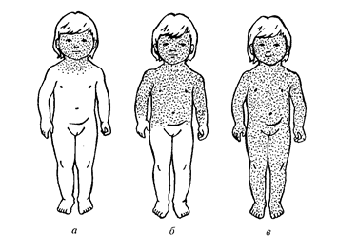 | 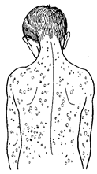 | 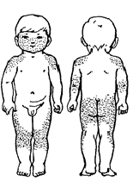
Рисунок 1 | Рисунок 2 | Рисунок 3

Корь
Корь – вирусная инфекция, для которой характерна очень высокая восприимчивость. Возбудитель - вирус Briarcus morbillorum - передастся воздушно-капельным путем. Если человек не болел корью или не был привит от этой инфекции, то после контакта с больным заражение происходит практически в 100% случаев. Вирус кори отличается очень высокой летучестью. Вирус может распространяться по вентиляционным трубам и шахтам лифтов - одновременно заболевают дети, проживающие на разных этажах дома.
После контакта с больным корью и появлением первых признаков болезни проходит от 7 до 14 дней. Заболевание начинается с выраженной головной боли, слабости, повышения температуры до 40 градусов. Чуть позднее к этим симптомам присоединяются насморк, кашель и практически полное отсутствие аппетита. Очень характерно для кори появление конъюнктивита – воспаление слизистой оболочки глаз, которое проявляется светобоязнью, слезотечением, резким покраснением глаз, в последующем - появлением гнойного отделяемого. Эти симптомы продолжаются от 2 до 4 дней. На 4 день заболевания появляться сыпь, которая выглядит, как мелкие красные пятнышки различных размеров (от 1 до 3 мм в диаметре), с тенденцией к слиянию. Сыпь возникает на лице и голове (особенно характерно появление ее за ушами) и распространяется по всему телу на протяжении 3 - 4 дней.
Для кори очень характерно то, что сыпь оставляет после себя пигментацию (темные пятнышки, сохраняющиеся нескольких дней), которая исчезает в той же последовательности, как появляется сыпь.
Корь, несмотря на довольно яркую клинику, достаточно легко переносится детьми, но при неблагоприятных условиях чревата серьезными осложнениями. В их число входят воспаление легких (пневмония), воспаление среднего уха (отит). Такое грозное осложнение как энцефалит (воспаление мозга), к счастью, происходит достаточно редко.
Лечение кори направлено на облегчение основных симптомов кори и поддержание иммунитета. Необходимо помнить о том, что после перенесенной кори на протяжении достаточно продолжительного периода времени (до 2-х месяцев) отмечается угнетение иммунитета, поэтому ребенок может заболеть каким-либо простудным или вирусным заболеванием, поэтому нужно оберегать его от чрезмерных нагрузок, по возможности - от контакта с больными детьми.
Использованный источник:
http://medic.social/infektsionnyie-zabolevaniya_748/kor23322.html

Инструмент проверки

1. | Инкубационный период кори длится от 7 до 14 дней | 1 балл
 | Первые признаки заболевания: выраженная головная боль, слабость, повышение температуры до 40 градусов. | 2 балла
 | Пропущен один признак или включен один лишний признак | 1 балл
2. | Рисунок 1 | 1 балл
Максимальный балл |  | 4 балла

